S1

**I. Semnale**

Semnalul reprezintă o mărime fizică care are proprietatea de a se propaga într-un anumit mediu. Orice semnal are un conţinut informaţional, un mesaj destinat unui receptor. Pe lângă componenta utilă (informaţională) semnalele, din procesele fizice reale, conţin una sau mai multe componente perturbatoare, care apar în procesul de generare, transmitere şi recepţie a acestora. Din punct de vedere matematic un semnal se descrie prin funcţii de timp de forma: *x*:*T* → *M* cu *t* ∈*T* şi *x*(*t*) ∈*M*, sau prin funcţii de frecvenţă:

*X* : Ω → *N* cu ω ∈ Ω şi X(Ω) ∈N.

**1. CLASIFICAREA SEMNALELOR**

a) După domeniul de definiţie *T* al funcţiilor de timp *x*(*t*), semnalele se clasifică în:

- Semnale continue în timp (analogice), caracterizate prin:

*T* = ***R*** sau *T* ⊂ ***R***, *t* ∈ ***R*** ;

- Semnale discrete (eşantionate)

*T* = ***Z*** sau *T* ⊂ ***Z***, *t* ∈ ***Z*** .

b) După numărul nivelelor pe care le poate lua semnalul în amplitudine avem:

- Semnale continue în amplitudine, caz în care:

*M* ∈ ***R*** şi *x*(*t*) ∈ ***R*** , *M* fiind o mulţime infinită (ca număr de elemente);

- Semnale cuantificate (cuantizate), situaţie în care *M* este o mulţime cu un număr finit de elemente. Aceste semnale sunt specifice echipamentelor de prelucrare numerică

c) După modul în care se poate predetermina (prestabili sau previziona) evoluţia ulterioară a semnalelor, acestea se împart în:

- Semnale deterministe

- Semnale aleatoare (nedeterministe).

Clasa **semnalelor deterministe** se împarte la rândul ei în următoarele subclase:

- Semnale periodice : armonice (SPA) şi oarecare (SPO).

- Semnale neperiodice : quasi-periodice şi tranzitorii (speciale).

Un **semnal periodic armonic** este exprimat analitic prin relaţii de forma:

*x*(*t*) = *A* sin(2 π*t* /*T*) = *A* sin(2 π *f*1*t*) = *A* sin(ω1*t*) , valabile în cazul fazei iniţiale nule.

**Semnalele periodice oarecare** sunt descrise prin funcţii de timp care au proprietatea:

*x*(*t*) = *x*(*t* ± *nT* ), *n* ∈ ***N***, *T* ∈ ***R***, unde *T* este perioada de repetiţie a semnalului. Semnalele periodice pot fi exprimate printr-o descompunere în serie Fourier conform relaţiei:

$$x\left(t\right)=\frac{A_{0}}{2}+\sum_{n=1}^{∝}{[A_{n}cos\left(nω_{1}t\right)+B_{n}sin\left(nω_{1}t\right)]}$$

Armonicile conţinute în spectrul unui semnal periodic oarecare prezintă proprietatea:

$\frac{ω_{1}}{ω_{j}}=\frac{{iω}_{1}}{jω_{1}}=\frac{i}{j}∈Q$ deoarece *i*,*j* ∈ ***N***.

**Semnalele neperiodice quasi-periodice** sunt descrise analitic prin relaţii de forma:

$x\left(t\right)=\frac{A_{0}}{2}+\sum_{n=1}^{∞}{M_{n}cos⁡(ω_{n}t+φ_{n})}$ dar în acest caz $\frac{ω_{i}}{ω_{j}}=∈R\backslash Q$

**Semnalele neperiodice tranzitorii (speciale)** sunt semnale care nu îndeplinesc nici una dintre proprietăţile menţionate.

- Impulsul Dirac, definit cu relaţiile:

$δ\left(t\right)=\left\{\begin{aligned}∞ pt t=0 \\ 0 altfel\end{aligned} si \int_{-∞}^{∞}{δ\left(t\right)dt=1}\right.$ cu proprietatea numită de filtrare exprimată prin:

- Treapta unitară descrisă de: $x_{1}\left(t\right)=1_{+}(t)=\left\{\begin{aligned}1 pt t≥ 0 \\ 0 altfel\end{aligned} \right.$

Treapta unitară se corelează cu impulsul Dirac cu relaţia:

- Rampa unitară definită prin: $x_{2}\left(t\right)=\left\{\begin{aligned}t pt t≥0 \\ 0 altfel\end{aligned}\right.$

corelată cu treapta unitară conform expresiei

- Semnalul armonic unitar, descris prin funcţia definită pe porţiuni: $x_{3}\left(t\right)=\left\{\begin{aligned}sinωt pt t ≥0 \\ 0 altfel\end{aligned}\right.$

**2. METODE DE ANALIZĂ A SEMNALELOR DETERMINISTE**

- Descompunerea în serie Fourier reală sau complexă, care este aplicabilă semnalelor periodice (spectrul Fourier);

- Mediile temporale şi funcţiile de corelaţie;

- Tehnici de analiză funcţională: transformatele Laplace, Z şi Fourier;

- Funcţiile de densitate spectrală de putere.

**Spectrul Fourier al semnalelor continue periodice oarecare (SPO).**

Semnalele periodice oarecare sunt caracterizate aşa cum s-a arătat prin relaţia: *x*(*t*) = *x*(*t* ± *nT*), *n* ∈ ***N***, *T* ∈ ***R***, *t* ∈ ***R*** , unde *T* este perioada de repetiţie.

Spectrul Fourier se determină folosind descompunerea în serie Fourier reală sau complexă. Seria Fourier reală asociată acestui semnal este descrisă de relaţia:

unde:

Coeficienţii seriei Fourier au proprietăţile: *x*(−*t*) = *x*(*t*) → *Bn* = 0, *x*(−*t*) = −*x*(*t*) → *An* =0

Funcţia spectru Fourier (funcţia spectrală de amplitudine - FSA) în exprimare unilaterală este descrisă conform relaţiei:

$$X\left(ω\right)=\frac{A_{0}δ_{0}\left(ω\right)}{2}+\sum_{n=1}^{∞}{M_{n}δ_{0}\left(ω-ω_{n}\right) cu ω_{n}=nω_{1},}$$

Unde:

$$δ_{0}\left(ω-ω_{n}\right)=\left\{\begin{aligned}1 pt ω=ω_{n} \\ 0 altfel\end{aligned}\right.$$

*Noţiunea de frecvenţă (pulsaţie) negativă.*

Valorile negative ale coeficienţilor *n* şi implicit valorile negative ale pulsaţiei ω*n* s-au introdus pentru a scrie sub formă complexă cos (*n*ω1*t* + ϕ*n*) în scopul evidenţirii fazei pentru fiecare linie spectrală.

S2

**I. TRANSFORMATA FOURIER CONTINUĂ (TF)**

Se consideră un semnal continuu *x*(*t* ) , cu evoluţie pentru *t* ∈***R*** , care admite un număr finit de discontinuităţi. Prin definiţie Transformata Fourier a semnalului continuu, notată

*X*(ω) se determină cu relaţia:

$$X\left(ω\right)=\int_{-∞}^{∞}{x\left(t\right)e^{-jωt}dt=Φ\left\{x\left(t\right)\right\}, ω ∈R, X(ω)∈C}$$

Funcţia *X*(ω) va fi numită în continuare funcţie spectrală de amplitudine (FSA) sau spectru complex de amplitudine (SCA). Având în vedere că: $e^{-jωt}$ = cos ω*t* − j sinω*t* FSA se mai poate scrie sub forma complexă algebrică: *X*(ω) = *Ax* (ω) − j *Bx* (ω) = $\int_{∞}^{-∞}{x(t ) cos ωt dt }$ − j $\int_{∞}^{-∞}{x(t ) sinωt dt }$,

Reconstituirea semnalului original *x*(*t* ) din spectrul său complex de amplitudine se realizează cu transformata Fourier inversă (TFI), care se calculează cu relaţia:

$$x\left(t\right)=\frac{1}{2π}\int_{-∞}^{∞}{X\left(ω\right)e^{-jωt}dω=Φ^{-1}\{X(ω)\}}$$

Factorul $\frac{1}{2π}$ apare ca urmare a faptului că FSA utilizează variabila pulsaţie (ω) . Dacă se înlocuieşte ω cu 2π*f* , factorul $\frac{1}{2π}$ dispare din relaţia de definiţie a TFI.

**1. PROPRIETĂŢILE TRANSFORMATEI FOURIER**

Fie perechile Fourier *x*(*t*) ⇔ *X*(ω) şi *y*(*t*) ⇔ *Y*(ω) , definite pentru *t* şi ω ∈***R*** cu valori *x*(*t* ), *y*(*t*) ∈***R*** şi *X*(ω),*Y*(ω) ∈***C*** .

1) *X*(−ω) = (ω) , unde notaţia cu asterisc specifică operaţia de conjugare complexă.

2) **Proprietatea de liniaritate (de superpoziţie)**

Fie λ şi μ constante ce aparţin numerelor reale. Φ { λ*x*(*t*) + μ *y*(*t* )} = λ*X*(ω) + μ*Y*(ω)

Proprietatea rezultă direct din relaţia de definiţie.

**3) Proprietăţile de paritate şi imparitate**

a) Dacă *x*(*t*) este o funcţie pară atunci *X*(ω) este reală şi pară (∀) ω ∈***R*** .

b) Dacă *x*(*t* ) = −*x*(−*t* ) (funcţie impară) atunci *X*(ω) ∈***C*** \ ***R*** şi *X*(−ω) = −*X*(ω) .

**4) Proprietatea de similitudine (de schimbare a scării timpului)**

Fie *x*(*t* ) ⇔ *X*(ω) şi *a* ∈***R***, *a* ≠ 0 . $Φ\left\{x\left(at\right)\right\}=\frac{1}{\left|a\right|}X(ω/a)$

**5) Proprietatea de translaţie**

a) În domeniul timpului Φ {*x*(*t* − τ)} = $e^{-jωτ}$*X*(ω) .

b) În domeniul pulsaţiilor $Φ^{-1}\left\{X\left(ω±ω_{1}\right)\right\}=e^{∓jω_{1}t}x(t)$

**6) Proprietatea produsului de convoluţie**

Produsul de convoluţie a două funcţii de variabilă timp, *x*(*t* ) şi *y*(*t*) cu *t* ∈***R*** se defineşte conform relaţiei:

$$x\left(t\right)*y\left(t\right)=\int_{-∞}^{∞}{x\left(τ\right)y(t-τ)dτ}$$

Produsul de convoluţie (PC) este comutativ. adică

$$x\left(t\right)*y\left(t\right)=y\left(t\right)*x\left(t\right)=\int_{-∞}^{∞}{y\left(τ\right)x(t-τ)dτ}$$

Proprietatea specifică transformatei Fourier legată de produsul de convoluţie se exprimă prin relaţia

Φ {*x*(*t* ) ∗ *y*(*t* )} = *X*(ω)*Y*(ω) ,

O proprietate similară există şi pentru convoluţia funcţiilor spectrale de amplitudine în raport cu transformata Fourier inversă: $Φ^{-1}$ {*X*(ω) ∗*Y*(ω)} = *x*(*t* )*y*(*t* ) .

**7) Proprietatea (teorema) de dualitate**

În prezentarea acestei proprietăţi se renunţă la convenţia de notare cu majusculă pentru transformatele Fourier, respectiv funcţiile spectrale de amplitudine. Aşadar, fie perechea

Fourier *x*(*t* ) ⇔ *y*(ω), pentru care avem relaţiile:

$$y\left(ω\right)=\int_{-∞}^{∞}{x\left(t\right)e^{-jωt}dt, x\left(t\right)=\frac{1}{2π}\int_{-∞}^{∞}{y(ω)e^{jωt}dω}}$$

În baza proprietăţii de dualitate rezultă următoarele perechi Fourier:

$x\left(ω\right) ⇔\frac{1}{2π}y(-t)$ sau în mod echivalent *y*(−*t* ) ⇔ 2π*x*(ω) , respectiv deoarece *x*(−ω) = $X^{*}$ (ω) rezultă

$$x^{*}\left(ω\right)<==> \frac{1}{2π}y(t)$$

**8) Proprietatea de multiplicare**

Are la bază expresia

$$\int_{-∞}^{∞}{x\left(t\right)y\left(t\right)dt=\frac{1}{2π}\int_{-∞}^{∞}{X^{*}\left(ω\right)Y(ω)dω}}$$

În particular pentru *y*(*t*) = *x*(*t*) se obţine teorema lui Parceval exprimată prin relaţia

$\int_{-∞}^{∞}{x^{2}\left(t\right)dt=\frac{1}{2π}\int_{-∞}^{∞}{X^{*}\left(ω\right)X(ω)dω}=\frac{1}{2π}\int_{-∞}^{∞}{{\left|X(ω)\right|}^{2}dω}}$ care rezultă având în vedere proprietatea numerelor complexe $zz^{*}={\left|z\right|}^{2}$.

S3

**II. Filtrarea semnalelor cu filtre analogice**

Într-un sens larg un filtru poate fi considerat un sistem de prelucrare a semnalelor (sau un circuit electric, electronic) al cărui răspuns modifică semnalul de intrare într-un mod prestabilit.

Aşadar un filtru atenuează sau elimină complet componentele cu frecvenţe cuprinse într-o anumită gamă de valori şi lasă să treacă nemodificate componentele de frecvenţă dintr-o gamă complementară de valori. Spectrul semnalului de ieşire al unui filtru se numeşte o versiune filtrată a semnalului de intrare.

Metodele convenţionale utilizate pentru filtrelor (ca sisteme liniare deterministe) sunt:

- ecuaţiile integro-difirenţiale (modele în domeniul timpului);

- funcţiile de transfer (modele în domeniu complex);

- răspuns pondere, răspuns indicial;

- caracteristicile (funcţiile) de frecvenţă.

**Elementul de ordinul I şi elementul de ordinul II**

Filtrele cele mai simple, de tip trece jos, numite în continuare filtre elementare, pot fi realizate cu elementele de sistem de ordinul 1 şi 2. Proprietăţile de filtrare a acestor elemente de sistem sunt ilustrate în mod sugestiv de caracteristicile logaritmice modulpulsaţie.

(Elementul de ordinul 1 are funcţia de transfer

$G\left(s\right)=\frac{k}{sT_{f}+1}$, respectiv funcţia de frecvenţă

$G\left(jω\right)=\frac{k}{jωT_{f}+1}$. Caracteristica logaritmică exactă modul-pulsaţie se obţine reprezentând funcţia:

$$A^{dB}=20lg\left|G(jω)\right|=20lgk-20lg\sqrt{1+w^{2}T_{f}^{2}}$$

. Caracteristica logaritmică asimptotică modul-pulsaţie se obţine aproximând caracteristica exactă conform relaţiilor

-*A*dB ≅ 20lg *k* =0, pentru ω < 1/*Tf* ,

- *f A*dB ≅ −20lg ω*T* pentru *f* ω ≥ 1/*T* .

Elementul de ordinul 2 are funcţia de transfer standard $G\left(s\right)=\frac{ω_{n}^{2}}{s^{2}+2ζω_{n}s+ω_{n}^{2}}$, iar funcţia de frecvenţă este: $G\left(s\right)=\frac{1}{\left(1-\frac{ω^{2}}{w_{n}^{2}}\right)+2jζ\frac{ω}{ω_{n}}}$

Caracteristica logaritmică asimptotică modul-pulsaţie se obţine aproximând caracteristica exactă conform relaţiilor:

- *A*dB ≅ 20lg1 = 0 , pentru ω < ω*n* ,

$-A^{dB}\left(ω\right)≅ -20lg⁡(\frac{ω}{ω_{n})^{2}}≅-20lg⁡(\frac{ω}{ω_{n})^{2}}=-40lg⁡(ω/ω_{n})$, pentru ω ≥ ω*n* .

Caracteristicile logaritmice oferă o imagine calitativă asupra proprietăţilor de filtrare, dar deformează aspectele cantitative ale răspunsului în frecvenţă.

**Filtre ideale**

Sistemul se numeşte filtru ideal dacă amplitudinea răspunsului este constantă (pentru simplitate egală cu 1) într-o anumită bandă de frecvenţă (şi exact zero în afara acestei game de frecvenţe) şi, de asemenea, pentru toate frecvenţele din banda de amplitudine constantă nenulă faza Ψ(ω) are o variaţie liniară de forma Ψ(ω) = −ω*td* , unde *td* ≥ 0 este o constantă cu dimensiune de timp.

Există patru tipuri de filtre ideale:

a) filtrul trece-jos;

b) filtrul trece-sus;

c) filtrul trece-bandă;

d) filtrul opreşte-bandă.

Răspunsul în amplitudine a acestor filtre ideale este prezentat în figura următoare:

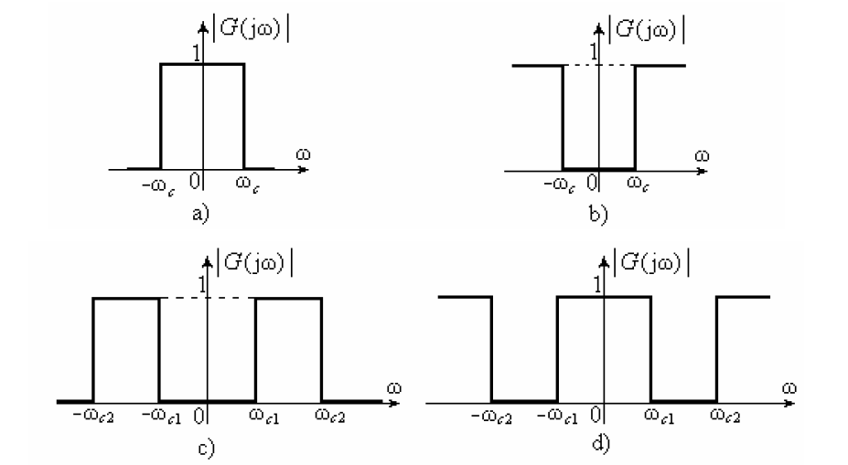

În aceste grafice cu ω*c* , ω*c*1 , ω*c*2 s-au notat pulsaţiile de frângere (tăiere) ale filtrelor.

**Realizarea Practică a Filtrelor. Specificaţiile Filtrelor Practice**

Pentru filtrele ideale totul este alb sau negru; câştigul acestora este fie zero fie 1 pentru anumite zone (game) ale frecvenţei. Ca şi în viaţa reală nu este posibil să realizăm o astfel de imagine a lumii, respectiv să obţinem astfel de caracteristici ideale de frecvenţă.

În practică se pot realiza o varietate de caracteristici de filtrare care constituie versiuni aproximate a celor ideale.

Un filtru ideal are o bandă de trecere (cu câştig unitar) şi o bandă de oprire (cu câştig zero) realizând o trecere (tranziţie) bruscă din banda de trecere în cea de oprire şi invers. Deci nu există o bandă de tranziţie. Pe de altă parte pentru filtrele practice (realizabile) tranziţia de bandă din banda de trecere în cea de oprire (şi invers) este gradual producându-se într-o bandă finită ( ≠ 0 ) de frecvenţe. La filtrele practic realizabile câştigul nu poate fi zero într-o bandă finită de frecvenţă. Prin urmare la filtrele practic realizabile nu există o bandă de oprire în sensul definit la filtrele ideale. De aceea vom defini banda de oprire a unui filtru real ca fiind banda în care câştigul este mai mic decât o anumită valoare notată în continuare *Gs.* În mod similar se defineşte banda de trecere ca fiind gama frecvenţelor pentru care câştigul este cuprins între 1 şi un număr real prestabilit notat cu *Gp* (*Gp* < 1)

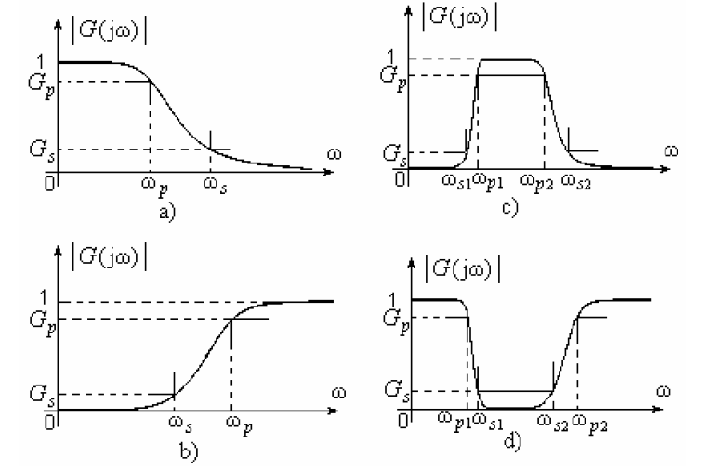

Uzual câştigul este specificat în decibeli. Vom nota în cele ce urmează câştigul în decibeli cu accent circumflex, *G*ˆ [dB] = 20lg*G*

Dacă *G* = 1, *G*ˆ [dB] = 0 iar dacă *G* = sqrt(2) , *G*ˆ [dB] = 3dB . Uneori specificaţiile filtrelor reale se dau în termenii unei atenuări, care se defineşte ca fiind inversul câştigului

$$α=\frac{1}{G}, \hat{α}\left[dB\right]=-20lgG=-\hat{G}$$

S4

**III. Proiectarea filtrelor pe baza repartiţiei poli-zerouri a**

**funcţiei de transfer**

**Dependenţa Răspunsului în Frecvenţă de Polii şi Zerourile Funcţiei de Transfer *G*(*s*)**

Răspunsul în frecvenţă al unui sistem reprezintă informaţia de bază despre capacitatea de filtrare a acestuia.

Funcţia de transfer a unui sistem poate fi exprimată prin:

$$G\left(s\right)=\frac{B(s)}{A(s)}=b_{s}\frac{\left(s-z_{1}\right)\left(s-z_{2}\right)…(s-z_{n})}{\left(s-λ_{1}\right)\left(s-λ_{2}\right)…(s-λ_{n})}$$

*z*1 , *z*2 , ..., *zn* sunt zerorile (rădăcinile polinomului de la numărător *B*(*s*) = 0 ), iar λ1 , λ2 , ..., λ*n* reprezintă polii (rădăcinile polinomului de la numitor *A*(*s*) = 0 ) funcţiei de transfer *G*(*s*) .

Valoarea funcţiei de transfer pentru o valoare dată *s* = *p* este ${\left.G(s)\right|}_{s=p}=b_{n}\frac{\left(p-z_{1}\right)…\left(p-z_{n}\right)}{\left(p-λ_{1}\right)…\left(p-λ_{n}\right)}$

Expresia de mai sus constă din factori de forma ( *p* − *zi* ) şi ( *p* − λ*i*). În general un factor de forma *p* − *z* (*z* = *zi* sau λ*i* ) este un număr complex reprezentat de un vector care porneşte din punctul + *z* şi ajunge în punctul *p* din planul complex. Lungimea acestui vector este egală cu modulul numărului complex *r* = *p* − *z* , iar unghiul vectorului complex măsurat în sens trigonometric de la axa reală este φ = ∠( *p* − *z*) = arg( *p* − *z*)

Pentru a determina valoarea funcţiei de variabilă complexă *G*(*s*) în punctul *s* = *p* , se vor desena vectorii complecşi care pleacă din toţi polii şi din toate zerourile funcţiei *G*(*s*) spre punctul *p.* Vom nota cu *ri* lungimea vectorilor *p* − *zi* , respectiv cu *di* lungimea vectorilor *p* − λ*i* . Notăm cu φ*i* unghiul făcut de vectorul *p* − *zi* şi cu θ*i* unghiul de la axa reală la vectorul complex *p* – λ*i* :

$$p-z_{i}=r_{i}e^{jφ_{i}} si p-λ_{i}=d_{i}e^{jθ_{i}}$$

De aici rezultă că

$${\left|G\left(s\right)\right|}_{s=p}=b_{n}\frac{r_{1}r_{2}…r_{n}}{d_{1}d_{2}…d_{n}}=b_{n}\frac{produsul distantelor de la zerouri la p}{produsul distantelor de la poli la p}$$

$$=suma unghiurilor zerourilor la p-suma unghiurilor polilor la p$$

Utilizând această procedură se poate determina *G*(*s*) pentru orice valoare a lui *s*.

**Mărirea Amplitudinii (Câştigului) Funcţiei de Frecvenţă de către un Pol**

Pentru a înţelege efectul polilor şi zerourilor asupra răspunsului în frecvenţă considerăm cazul ipotetic al unui pol, λ = −α + jω0 ,

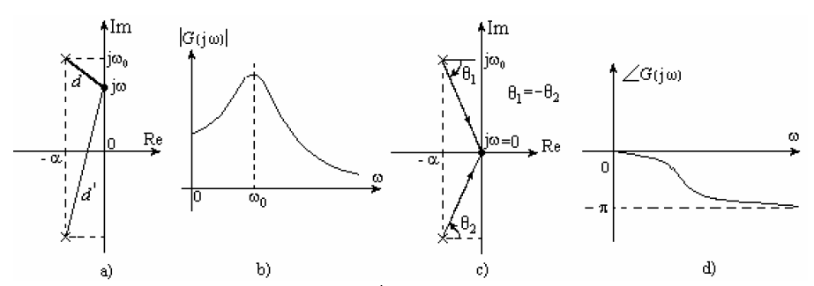

Pentru a găsi amplitudinea (modulul) răspunsului în frecvenţă *G*( jω) pentru o anumită valoare a lui ω , desenăm vectorul care uneşte polul considerat cu punctul jω ca în figură. Dacă lungimea acestui vector (modulul său) este *d* atunci *G*( jω) este proporţional cu $\frac{1}{d}, deci \left|G\left(jω\right)=\frac{k}{d}\right|$ unde valoarea exactă a constantei *k* nu prezintă importanţă în această evaluare calitativă.

Din relaţia de mai înainte rezultă că modulul funcţiei de frecvenţă *G*( jω) creşte când ω se modifică crescător în gama 0 ÷ ω0 , respectiv descreşte pentru variaţii ale lui ω de la ω0 la ∞ .

Aşadar un pol poziţionat la valoarea complexă − α + jω0 produce o comportare selectivă în frecvenţă a funcţiei *G*( jω) care măreşte amplificarea acesteia la frecvenţa ω0 (numită frecvenţă de rezonanţă). Cu cât polul este mai aproape de axa imaginară ( α mai mic) cu atât este mai mare creşterea câştigului (a modulului) funcţiei de transfer. În cazul extrem, când α = 0 (polul este pe axa imaginară) câştigul la pulsaţia ω0 tinde la ∞ . Existenţa unor poli complecşi multipli în apropierea punctului jω0 măreşte şi mai mult efectul de selectivitate în frecvenţă.

În continuare se vor discuta câteva aspecte referitoare la caracteristica fază-pulsaţie pentru o pereche de poli complecşi conjugaţi. Din figura 8c se poate observa că argumentul funcţiei de frecvenţă cu doi poli complecşi conjugaţi:

$$Θ=∠G\left(jω\right)=∠\frac{k}{\left(jω+α-jω_{0}\right)(jω+α+jω_{0})}=-\left(θ_{1}+θ_{2}\right) se modifica de la θ==0 pt ω=0 la θ=-π pentru ω→∞$$

**Reducerea Câştigului Funcţiei de Frecvenţă de către un Zero**

Utilizând o argumentaţie similară cu cea prezentată mai înainte se poate arăta că o pereche complexă de zerouri − α ± jω0 va avea un efect opus faţă de o pereche de poli, reducând câştigul în vecinătatea pulsaţiei ω0 (fig. 9). Un zero plasat pe axa imaginară în punctul jω0 va produce un câştig nul la pulsaţia ω0 . Existenţa unor zerouri multiple va accentua şi mai mult acest efect. În cazul unei perechi de zerouri complexe conjugate faza rezultantă

φ = ∠*G*( *j*ω) = ∠*k*( jω + α − *j*ω0 )( jω + α + *j*ω0 ) se va modifica în gama φ = 0 (pentru ω = 0 ), φ = π (pentru ω → ∞ ).

**Filtre Trece Jos**

Un filtru trece-jos tipic are câştigul maxim la ω = 0 . Pentru a obţine o astfel de comportare selectivă în frecvenţă este necesar să amplasăm un pol (sau mai mulţi) în semiplanul complex stâng pe dreapta orizontală care trece prin punctul jω cu ω0 =0, adică prin originea planului complex.

Rezultă astfel un filtru trece jos cu funcţia de transfer $G\left(s\right)=\frac{ω_{c}}{s+ω_{c}}$. La numărătorul funcţiei de transfer s-a introdus factorul ω*c* pentru a normalize amplitudinea funcţiei de transfer pentru ω = 0 la valoarea unu ( |*G*( j0) |= 1). Dacă notăm cu *d* distanţa de la polul − ω*c* la punctul curent jω atunci modulul (câştigul) funcţiei de transfer va fi: $\left|G(jω)\right|=\frac{ω_{c}}{d} cu \left|G(j0)\right|=1$

Rezultă în mod evident un filtru trece jos cu câştig ridicat în vecinătatea pulsaţiei ω = 0 . Un filtru ideal trece jos trebuie să aibă un câştig constant egal cu 1 în gama pulsaţiilor cuprinse între ω = 0 şi ω = ω*c* . Apoi câştigul trebuie să scadă brusc la zero pentru ω ≥ ω*c* . Pentru a obţine aceste caracteristici ale filtrului trece-jos ideal este necesară o funcţie de transfer cu mai mulţi poli (teoretic cu o infinitate de poli). Aşa cum am văzut, pentru a obţine un câştig mare la o anumită frecvenţă, ω0 trebuie să plasăm un pol opus în semiplanul complex stâng (SCS) care să aibă partea imaginară jω0 . Aşadar pentru a obţine un câştig mare pentru toate frecvenţele din banda ( *c* 0 ÷ ω ) este nevoie să amplasăm poli opuşi plasaţi în SCS în faţa axei imaginare ca în figură.

Caracteristicile filtrelor Cebâşev sunt mai slabe în banda de trecere, dar mai bune în banda de tranziţie şi în banda de oprire.

**Filtrele Trece Bandă**

Caracteristica unui filtru ideal trece bandă este ca în figura 11b. În acest caz câştigul realizat de filtru este unitar într-o bandă centrată pe pulsaţia 0 ω şi egal cu zero în afara zonei considerate. Această comportare în frecvenţă se poate obţine cu un perete de poli opuşi plasat în faţa axei imaginare în banda de valori a lui ω centrată pe valoarea lui ω0 .

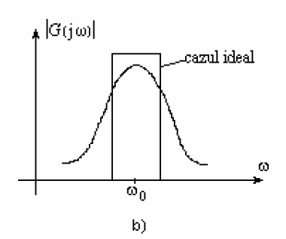

**Filtre Opreşte Bandă (Notch Filters)**

Răspunsul în modul al unui filtru opreşte bandă (prezentat în fig. 12b) este complementar cu răspunsul în frecvenţă a filtrului ideal trece bandă. Câştigul filtrului notch este zero într-o bandă în zona frecvenţelor exterioare benzii. Ca şi în celelalte cazuri, pentru implementarea acestui filtru ideal este necesar un număr infinit de poli. Să considerăm un filtru trece bandă de ordinul doi care este realizabil din punct de vedere

practic, cu frecvenţa centrală din banda de oprire ω0 .

Pentru implementarea acestui filtru trebuie să avem o pereche de zerouri plasate în punctele ± jω0 . Cerinţa de a avea câştig unitar pentru ω → ∞ impune un număr egal de poli (*m* = *n* = 2 ). În acest fel vom fi siguri că la valori mari ale lui ω , distanţele de la poli la valoarea curentă ω sunt egale cu distanţele de la zerouri la ω . Câştigul unitar la ω = 0 impune ca fiecare pol şi zeroul corespunzător să fie la aceeaşi distanţă de origine. Aceste cerinţe pot fi realizate dacă cei doi poli complecşi conjugaţi sunt plasaţi pe un semicerc de rază 0 ω (vezi figura). În principiu polii pot fi plasaţi oriunde pe acest semicerc. Să considerăm configuraţia polilor complecşi care face unghiul θ cu axa reală (θ se măsoară în sens orar).

Aşadar, plasând cei doi poli complecşi conjugaţi foarte aproape de zerouri rezultă o caracteristică modul-pulsaţie cu o variaţie rapidă a câştigului de la 0 la 1 când ne îndepărtăm foarte puţin de pulsaţia 0 ω în orice direcţie.

S5

**IV. Filtre Butterworth**

Caracteristica modul-pulsaţie *G*( jω) a unui filtru Butterworth trece jos de ordinul *n* este dată de expresia

$$\left|G(jω)\right|=\frac{1}{\sqrt{1+{\left(\frac{ω}{ω_{c}}\right)}^{2n}}}$$

Se observă că la ω = 0 , câştigul |*G*( j0)| este unitar iar la ω = ω*c* câştigul are valoarea *|G*( jω)| = sau − 3dB. Câştigul se reduce la pulsaţia de tăiere ω*c* cu un factor egal cu 2 . Deoarece puterea este proporţională cu pătratul modulului rezultă un raport între puterea semnalului aplicat la intrare şi puterea semnalului de la ieşire egal cu doi. Din acest motiv frecvenţa ω*c* se mai numeşte frecvenţa de înjumătăţire a puterii sau frecvenţă de tăiere de 3dB.

**Filtrul Normalizat de Tip Butterworth**

În procedurile de proiectare este mult mai convenabil şi comod să se lucreze cu filter normalizate cu funcţia de transfer notată *GN* (*s*) . În acest caz frecvenţa ω*c* se ia egală cu 1 şi caracteristica modul pulsaţie va avea la bază relaţia $\left|G^{n}(jω)\right|=\frac{1}{\sqrt{1+ω^{2n}}}$ Pornind de la această relaţie de bază se pot deduce mai uşor funcţiile de transfer normalizate pentru diferite valori ale lui *n*. Având funcţiile de transfer normalizate putem obţine funcţiile de transfer *G*(*s*) pentru orice valoare a lui ω*c* printr-o simplă scalare în frecvnţă realizată prin înlocuirea lui *s* cu *s* / ω*c* . Caracteristica modul-pulsaţie a filtrului Butterworth normalizat *GN* ( jω) este prezentată în figura.

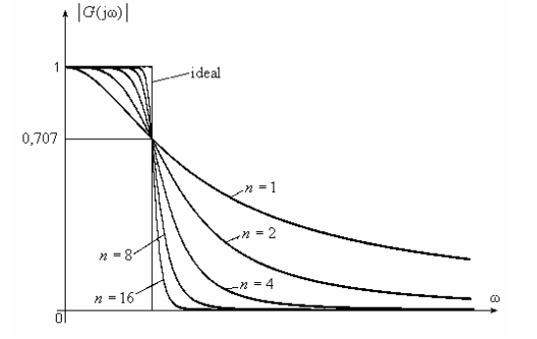

De aici se pot observa următoarele:

1) Câştigul (modulul) răspunsului în frecvenţă pentru filtrul Butterworth (FB) descreşte monoton.

2) Câştigul FB normalizat este 1 (0 dB) la ω = 0 şi respectiv 0,707 (-3 dB) la ω = 1, pentru orice valoare a lui *n*. Deci frecvenţa de tăiere de –3 dB este aceeaşi indiferent de ordinul filtrului.

3) Pentru *n* mare, modulul funcţiei de frecvenţă a FBN se apropie de caracteristica ideală.

Pentru a deduce funcţia de transfer a unui filtru Butterworth normalizat, *GN* (*s*) , să ne reamintim că *GN* (− jω) este egală cu conjugata complexă a funcţiei *GN* ( jω) , deci $G^{n}\left(jω\right)G^{n}\left(-jω\right)=\frac{1}{1+ω^{2n}}$

**Determinarea Ordinului *n* al FBN**

Ordinul filtrului BN va rezulta prin prelucrarea datelor de proiectare, respectiv a specificaţiilor pe care trebuie să le respecte filtrul. În cazul filtrelor trece-jos practice specificaţiile de proiectare precizează

- banda de trecere (pulsaţia maximă ω *p* şi câştigul minim acceptat la această pulsaţie *Gp* ),

- banda de oprire (pulsaţia minimă ω*s* şi câştigul maxim admis la această pulsaţie *Gs* ).

În continuare se exprimă în decibel specificaţiile referitoare la câştigurile *Gs* şi *Gp* . *G*ˆ *s* = 20lg*Gs* , *G*ˆ *p* = 20lg*Gp* .

Câştigul în dB a FBN pentru o pulsaţie oarecare ω = ω*x* este

$${\hat{G}}_{x}=20\lg\left|G^{N}\left(jω\right)\right|=-20lg\sqrt{[1+(\frac{ω_{x}}{ω_{c}})^{2}]^{2}}=-10lg⁡[1+(\frac{ω_{x}}{ω_{c}})^{2}]$$

Înlocuind specificaţiile de proiectare în această relaţie se obţine ${\hat{G}}_{p}=-10lg⁡[1+(\frac{ω_{p}}{ω_{c}})^{2n}]$, respectiv ${\hat{G}}_{s}=-10lg⁡[1+(\frac{ω_{s}}{ω_{c}})^{2n}]$

S6

**V. Filtre Cebâşev (Chebyshev)**

Răspunsul în frecvenţă a unui filtru Cebâşev (FC) normalizat trece-jos este: $\left|G^{N}(jω)\right|=\frac{1}{\sqrt{1+ε^{2}C_{n}^{2}(ω)}}$

unde *Cn* (ω) polinomul Cebâşev de ordinul *n* calculat cu relaţia: *Cn* (ω) = cos(*n $\cos^{-1}$*  ω)

Polinoamele Cebâşev au proprietatea *Cn* (ω) = 2ω*Cn*−1 (ω) − *Cn*−2 (ω) , *n* > 2

Cunoscând *C*0 (ω) =1 şi *C*1 (ω) = ω se poate calcula *Cn* (ω) pentru orice valoare a lui *n* . Răspunsul în frecvenţă al FCN trece-jos este prezentat în figura 17 pentru *n* = 6 *la* 7 . În legatură cu FCN se pot face următoarele observaţii cu caracter general:

1) Modulul funcţiei de frecvenţă a FCN reprezintă ondulaţii(ripluri) în banda de trecere fiind neted (monotnic) în banda de oprire

2)

3) Parametrul ε controlează amplitudinea ondulaţiei (înalţimea riplurilor).

4) Ondulaţia este prezentă în toată banda de trecere 0 ≤ ω ≤ 1. La ω = 1 modulul funcţiei de frecvenţă este $\frac{1}{\sqrt{1+ε^{2}}}=\frac{1}{5}$. Pentru ω > 1, câştigul descreşte monoton.

5) La filtrele Cebâşev , riplul *r*ˆdB înlocuieşte specificţia *p G*ˆ de la filtrele Butterworth.

6) Dacă se reduce riplul se îmbunătăţeşte comportarea din banda de trecere, dar se înrăutăţeşte comportarea din banda de oprire.

7) Filtrul Cebâşev are o bandă de tranziţie mai mică decât cea care se obţine la filtrul Butterworth de acelaşi ordin, dar această performanţă rezultă cu o deteriorare a comportării în banda de trecere (apar ripluri).

**Determinarea ordinului n al FC**

Câştigul în dBal FCN la o frecvenţă arbitrară ω = ω*x* este: ${\hat{G}}_{n}=-10lg⁡[1+ε^{2}C_{n}^{2}(ω_{x})]$

Pentru banda de oprire (stopband) avem specificaţiile *s G* ˆ la ω*s* .Prin urmare ${\hat{G}}_{s}=-10lg⁡[1+ε^{2}C_{n}^{2}(ω_{s})]$

**Localizarea (repartiţia) polilor FC**

Pentru a se obţine funcţia de transfer a FC este necesar mai întâi să determinăm polii acesteia.

Polii FC se vor calcula cu relaţia

$$s_{k}=-\sin\left[\frac{\left(sk-1\right)π}{2n}\right]sinhx+jcos\left[\frac{(2k-1)π}{2n}\right]coshx, k=1,2,3,…,n$$

Ca şi în cazul FB toţi polii vor fi plasaţi în SCS. Pentru obţinerea poziţiei polilor FC se desenează în semiplanul complex stâng două semicercuri de raze *a* = sinh *x* , respectiv *b* = cosh *x* . Se desenează apoi razele care stabilesc direcţiile unghiulare ale polilor FB (la *n* = 3 avem 3 raze cu unghiurile 2π / 3, π şi 4π /3.

Funcţia de transfer a unui FCN de ordin *n* este:

$$G^{n}\left(s\right)=\frac{K_{n}}{{C'}_{n}}=\frac{K_{n}}{s^{n}+a_{n-1}s^{n-1}+…+a_{1}s+a_{0}}$$

De aici se obţine:

$$K_{n}=\left\{\begin{aligned}a_{0} pt n impar \\ \frac{a_{0}}{\sqrt{1+ε^{2}}}=\frac{a_{0}}{{10}^{/20}}\end{aligned}\right.$$

Filtrul Cebîşev normalizat este complet caracterizat dacă se cunosc orinul *n* al filtrului şi ondulaţia din banda de trecere (exprimată uzual în dB).banda de trecere este implicit (0,1), ω *p* =1.

Exemplu:

Să se proiecteze un filtru Cebîşev trece-jos care satisface următoarele criterii:

Raportul *r*ˆ ≤ 2dB în banda de trecere 0 ≤ ω ≤ 10(ω *p* = 10) .

Câştigul în banda de oprire *G*ˆ *s* ≤ −20dB pentru ω > 16,5(ω*s* = 16,5) .

Pasul 1: Determinarea lui *n*

Se alege *n* = 3 .

Pasul 2: determinarea funcţiei de transfer normalizate.Date de proiectare necesare: *n* şi *r*ˆ . Există mai multe căi în abordarea acestui pas. Dacă dispunem de o tabelă cu coeficienţii sau rădăcinile polinomului Cebîşev de ordin 3 şi *r*ˆ = 2 ,atunci putem scrie uşor funcţia de transfer.

Există însă cazuri când datorită valorii lui *r*ˆ (alta decât 0,5 ; 1 ; 2 sau 3) nu găsim polinomul Cebîşev care să îndeplinească condiţia impusă de perechea (*n*, *r*ˆ) .

Pasul 3: Determinarea funcţiei de transfer nenormalizate *G*(*s*) . Reamintim că pentru funcţia de transfer normalizată *GN* (*s*) dedusă mai înainte este valabilă pentru ω *p* = 1 ( ω *p* - lăţimea benzii de trecere). Pentru ω *p* = 10 , funcţia de transfer *G*(*s*) se obţine înlocuind în *GN* (*s*) pe *s* cu $\frac{s}{ω_{p}}=\frac{s}{10}$.

Pasul 4: Răspunsul în frecvenţă

Caracteristica modul – pulsaţie a FCN se determină cu relaţia

$$\left|G^{N}(jω)\right|=\frac{1}{\sqrt{1+ε^{2}C_{n}^{2}(x)}}$$

**Filtre Cebâşev inverse**

Principalul dezavantaj, al FCN este ondulaţia care există în banda de trecere. În general comportarea în banda de trecere este mai importantă fiind de preferat ca aici să avem răspuns în frecvenţă neted (monotonic), chiar dacă apar ondulaţii în banda de oprire. O astfel de comportare în frecvenţă este specifică FCI. Spre deosebire de filtrele Butterworth şi Cebîşev, filtrul Cebîşev invers are un număr finit de zerouri (usual *m* = *n* −1). Răspunsul FCI poate fi obţinut din funcţia de frecvenţă a FC normal, printr-o procedură care se realizează în doi paşi.

Fie *GN* (*s*) *C* funcţia de transfer normalizată a FC normal,

$$\left|G_{C}^{N}(jω)\right|=\frac{1}{\sqrt{1+ε^{2}C_{n}^{2}(ω)}}$$

În prima etapă se scade $\left|G_{C}^{N}(jω)\right|$ din 1 pentru a obţine un filtru trece-sus care în banda de oprire; ω ∈ (0,1) are ondulaţii, iar în banda de trecere, ω ∈ (1,∞) are un răspuns neted.

În al doilea pas interschimbăm banda de oprire cu banda de trecere printr-o transformare de frecvenţă în care înlocuim ω cu 1/ ω .

Ca regulă generală un FCI de ordin impar va avea (*n*-1)/2 perechi de zerouri imaginare şi 3 poli (2 complexi şi unul real), iar un FCI de ordinul par are *n* ⁄2 perechi de zerouri imaginare şi 4 poli complexi

S 7,8,9,10

**VI. Transformări de Frecvenţă**

**Filtre Trece-Bandă**

Figura 7.29a ne arată răspunsul în amplitudine pentru un filtru tipic trece-bandă. Pentru a proiecta. Pentru a proiecta un astfel de filtru, trebuie să găsim în primul rând, funcţia de transfer *Ήp(s),*a unui filtru prototip trece-jos care să îndeplinească specificaţiile din Fig. 7.29b, unde *ωs* este dat ca fiind mai mic decât

$$\frac{ω_{p1}ω_{p2}-w_{s1}^{2}}{ω_{s1}(ω_{p2}-ω_{p1})}$$

Acum, funcţia de transfer dorită a filtrului trece-bandă, care îndeplineşte specificaţiile din Fig.7.29a, este obţinută din *Ήp(s)* prin înlocuirea lui *s* cu *T(s),* unde

$$T\left(s\right)=\frac{s^{2}+ω_{p1}ω_{p2}}{{(ω}_{p2}-ω_{p1})s}$$

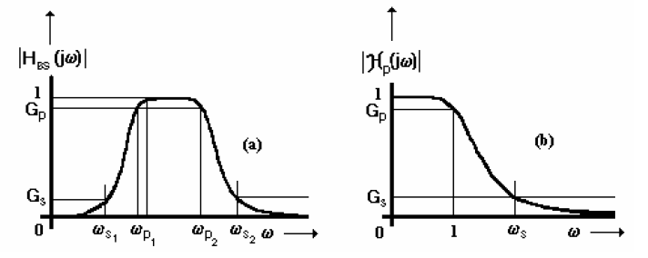

Fig 7.29 Transformarea frecvenţei pentru filtrul trece-bandă.

Exemplul 7.9

Să se proiecteze un filtru Chebyshev cu specificaţiile răspunsului în amplitudine prezentate în Fig.7.30a unde *ωp1=*1000, *ωp2=*2000, *ωs1=*450, *ωs2=*4000, *Gs=*0.1(-20 dB), şi *Gp=*0.891(-1 dB). Se observă că pentru filtrul Chebyshev *Gp=*-1 dB este echivalent cu *f=*1 dB.

Soluţia este obţinută în duoă etape: în prima etapă se determină funcţia de transfer a filtrului prototip trece-jos. În cea de-a doua etapă, funcţia de transfer dorită a filtrului trece-bandă este obţinută din *Ήp(s)* prin substituţia lui *s* cu *T(s)*, transformarea din trecejos în trece-bandă în ecuaţia (7.57)

Etapa 1. Se găseşte *Ήp(s)* funcţia de transfer a filtrului prototip trece-jos.

Acest lucru este realizat în 3 subetape :

Etapa 1.1. Se găseşte *ωs* pentru filtrul prototip.

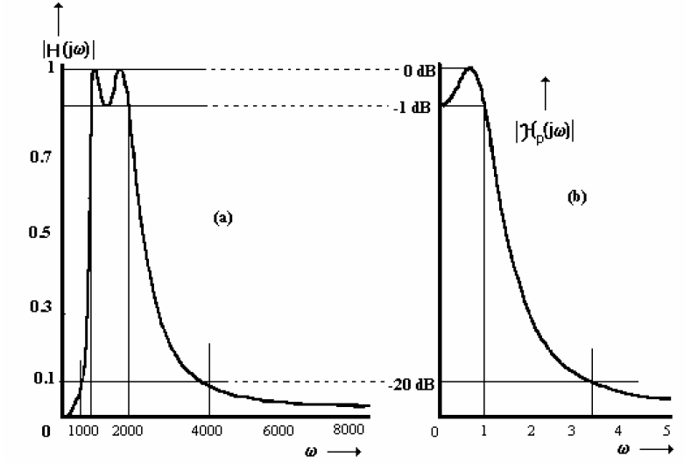

Fig.7.30 Schema filtrului trece-bandă Chebyshev pentru Exemplul 7.9.

Etapa 1.2. Se determină *n*

Eatapa 1.3. Se determină funcţia de transfer *Ήp(s)* a filtrului prototip.

Răspunsul ăn amplitudine al acestui filtru prototip este prezentat în Fig. 7.30b.

Etapa 2. Se găseşte funcţia de transfer *H(s)* a filtrului trece-bandă folosind transformarea de trece-jos în trece-bandă.

Răspunsul în amplitudine *H*( jω ) al acestui filtru este prezentat în Fig.7.30a.

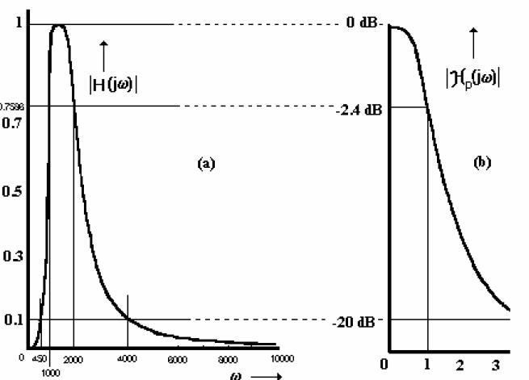

Fig. 7.31 Schema filtrului trece-bandă Butterworth pentru Exemplul 7.10.

Examplul 7.10 Să se proiecteze un filtru trece-bandă cu specificaţiile răspunsului în amplitudine ilustrat în Fig.7.31a cu *ωp1=*1000, *ωp2=*2000 , *ωs1=*450, *ωs2=*4000 , *Gp=*0.7586(-2.4dB), şi *Gs=*0.1 (-20 dB).

Ca şi în exemplul anterior, soluţia este obţinută în două etape: în prima etapă se determină funcţia de transfer *Ήp(s)* a filtrului prototip trece-jos. În cea de-a doua etapă funcţia de transfer dorită, pentru filtrul trece-bandă, se obţine din *Ήp(s)* prin înlocuirea lui *s* cu *T(s),* şi apoi prin transformarea din trece-jos în trece-bandă din ecuaţia (7.57).

Etapa 1: Se găseşte *Ήp(s),* funcţia de transfer a filtrului trece-jos prototip.

Etapa1.1: Se găseşte *ωs* pentru filtrul prototip.

Etapa 1.2: Se determină n.

Etapa 1.3: Se determină *ωc*.

Etapa 1.4: Se determină funcţia de transfer normalizată *Ή(s)*.

Etapa 1.5: Se determină funcţia de transfer a filtrului prototip *Ήp(s).*

Etapa 2.Se găseşte funcţia de transfer dorită *H(s)* folosind transformarea din trece-jos în trece-bandă.

Răspunsul în amplitudine *H*( j*ω*) al acestui filtru este prezentat în Fig. 7.31a.

**Filtre Trece-Sus**

Figura 7.27a ne arată un răspuns în amplitudine al unui filtru tipic trece-sus. Răspunsul potrivit al prototipului trece-jos necesar pentru proiectarea unui filtru trece-sus din Fig. a este prezentat în Fig. b. Trebuie mai întâi să determinăm funcţia de transfer *Ή*p(s) al acestui filtru prototip cu banda de trecere între 0≤*ω*≤1 şi banda de stop *ω≥ω*p/*ω*s . Funcţia de transfer dorită a filtrului trece-sus care să satisfacă specificaţiile din Fig. 7.27a este astfel obţinută prin înlocuirea lui s cu *T*(s) în *Ή*p(s)*,* unde $T\left(s\right)=\frac{ω_{p}}{s}$

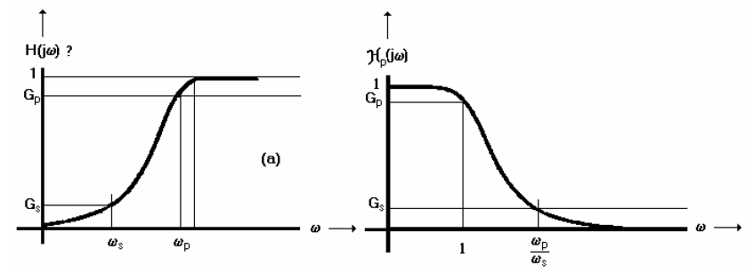

Transformarea frecvenţei pentru filtre trece-sus

Exemplu

Să se proiecteze un filtru trece-sus de tipul Chebyshev cu răspunsul în amplitudine ilustrat în Fig.7.28a cu *ωs*=100, *ωp*=165, *Gs*=0.1 (-20 dB), şi *Gp*=0.794 (-2 dB).

Etapa 1: Se determină filtrul prototip trece-jos.

Filtrul prototip trece-jos are *ώp*= 1 şi *ώs*=165/100=1.65. Aceasta înseamnă că filtrul prototip din Fig.7.28b are o bandă de trecere cuprinsă în intervalul 0≤*ω*≤1 şi o bandă de oprire *ω*≥1.65, aşa cum e prezentat în Fig.7.28b. Deasemenea, *Gp*=0.794(-2 dB) şi *Gs*=0.1(-20 dB).

Răspunsul în amplitudine al acestui filtru prototip este prezentat în Fig.7.28b.

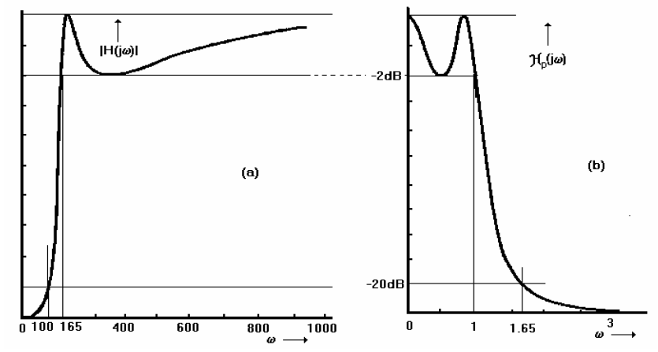

Fig.7.28 Schema filtrului trece-sus pentru Exemplul 7.8.

Etapa 2: Se inlocuieşte *s* cu *T(s)* în *Ή(s).*

Funcţia de transfer *H(s)* dorită, a filtrului trece-sus, este obţinută din *Ή(s)* prin înlocuirea lui *s* cu *T(s)=ω/s=165/s.*

**Filtre Bandă-Stop**

Figura 7.32a ne arată un răspuns în amplitudine pentru un filtru tipic bandă-stop. Pentru a face schema unui astfel de filtru, trebuie mai întâi să găsim *Ήp(s),* funcţia de transfer pentru filtru prototip trece-jos, care să îndeplinească specificaţiile din Fig.7.32, unde ω*s* este dat a fiind mai mic de

$$\frac{{(ω}_{p2}-ω_{p1})ω_{s1}}{ω_{p1}ω_{p2}-ω_{s1}}$$

Funcţia de transfer dorită pentru filtrul bandă-stop care să satisfacă specificaţiile din Fig. 7.32a este obţinută din *Ήp(s)* prin înlocuirea lui *s* cu *T(s),* unde

$$T\left(s\right)=\frac{(ω_{p2}-ω_{p1})s}{s^{2}+ω_{p1}ω_{p2}}$$

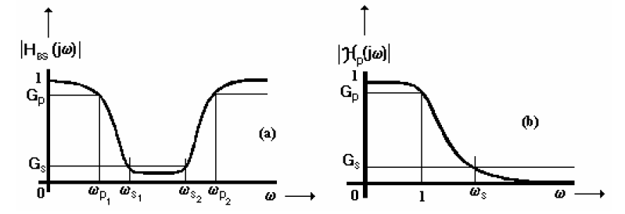

Fig.7.32 Transformarea frecvenţei pentru filtrele bandă-stop.

Exemplul 7.11

Să se facă schema unui filtru bandă-stop de tip Butterworth cu specificaţiile prezentate în Fig. 7.33a cu ωp1*=*60, ωp2*=*260, ωs1*=*100, ω*s2=*150, *Gp=*0.776(-2.2 dB), şi *Gs=*0.1(-20 dB)

În prima etapă se va determina funcţia de transfer pentru filtrul prototip *Ήp(s),* iar în a doua etapă vom folosi transformarea din trece-jos în bandă-stop din ecuaţia anterioara pentru a obţine funcţia de transfer *H(s)* dorită pentru filtrul bandă-stop.

Etapa 1: Se găseşte *Ήp(s),* funcţia de transfer pentru filtrul prototip trece-jos. Acest lucru este realizat în 5 subetape folosite în proiectarea filtrului trece-jos Butterworth

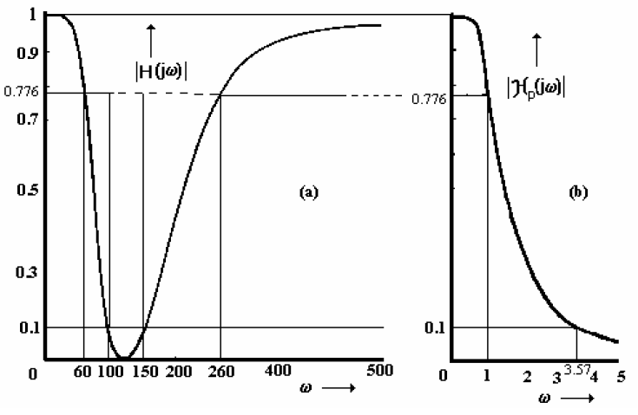

Fig.7.33 Schema filtrului bandă-stop pentru Exemplul 7.11

Se găseşte ω*s* pentru filtrul prototip.

Etapa 1.2: Se determină *n*.

Etapa 1.3: Se determină ω*c*.

Etapa 1.4: Se determină funcţia de transfer normalizată.

Etapa 1.5: Se determină funcţia de transfer pentru filtrul prototip *Ήp(s)*.

Funcţia de transfer pentru filtrul prototip *Ήp(s)* este obţinută prin substituţia lui *s* cu *s/* ω *c=s*/1.1096 în ecuaţia normalizată *Ή(s)* obţinută în Etapa 1.4. Astfel, avem

$$H_{p}\left(s\right)=\frac{1}{(\frac{s}{ω_{c}})^{2}+\sqrt{2}\left(\frac{s}{ω_{c}}\right)+1}$$

Etapa 2: Se găseşte funcţia de transfer *H(s)* dorită pentru filtrul bandă-stop folosind transformarea din trece-jos în bandă-stop.

În final, funcţia de transfer *H(s)* dorită pentru filtrul bandă-stop este obţinută din *Ήp(s)* prin înlocuirea lui *s* cu *T(s).*

Înlocuind *s* cu *T(s)* în membrul drept al ecuaţiei ne dă forma finală a funcţiei de transfer pentru filtrul bandă-stop.

**Filtre trece jos**

Să se proiecteze un filtru Cebîşev trece-jos care satisface următoarele criterii:

Raportul *r*ˆ ≤ 2dB în banda de trecere 0 ≤ ω ≤ 10(ω *p* = 10) .

Câştigul în banda de oprire *G*ˆ *s* ≤ −20dB pentru ω > 16,5(ω*s* = 16,5) .

Pasul 1: Determinarea lui *n*

Se alege *n* = 3 .

Pasul 2: determinarea funcţiei de transfer normalizate.Date de proiectare necesare: *n* şi *r*ˆ .

Există mai multe căi în abordarea acestui pas. Dacă dispunem de o tabelă cu coeficienţii sau rădăcinile polinomului Cebîşev de ordin 3 şi *r*ˆ = 2 ,atunci putem scrie uşor funcţia de transfer.

Există însă cazuri când datorită valorii lui *r*ˆ (alta decât 0,5 ; 1 ; 2 sau 3) nu găsim polinomul Cebîşev care să îndeplinească condiţia impusă de perechea (*n*, *r*ˆ) .

Pasul 3: Determinarea funcţiei de transfer nenormalizate *G*(*s*) . Reamintim că pentru funcţia de transfer normalizată *GN* (*s*) dedusă mai înainte este valabilă pentru ω *p* = 1 ( ω *p* - lăţimea benzii de trecere). Pentru ω *p* = 10 , funcţia de transfer *G*(*s*) se obţine înlocuind în *GN* (*s*) pe *s* cu .

Pasul 4: Răspunsul în frecvenţă

Caracteristica modul – pulsaţie a FCN se determină cu relaţia